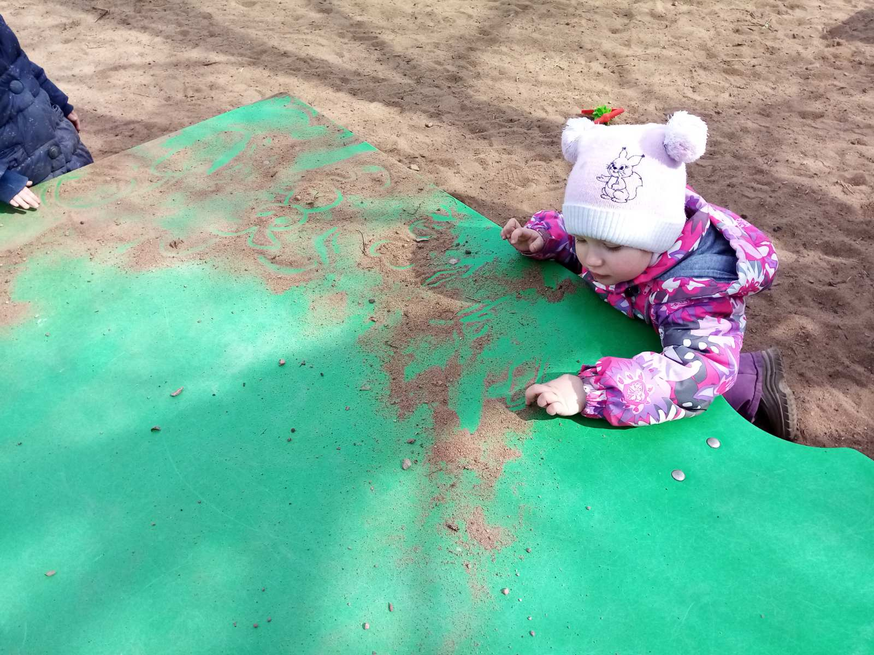

**«Песочная терапия или игры с песком»**

 Цель:

Создание социальной ситуации для взаимодействия родителей и детей в процессе творческо-игровой активности.

Задачи:

1. создавать условия для знакомства родителей с новой технологией «песочная терапия»;

2. способствовать коммуникативному взаимодействию мамы и ребенка (социально-коммуникативное развитие);

3.  способствовать снятию психомышечного напряжения и тревоги.

Взаимодействуя с песком, ребенок проявляет чудеса фантазии. Он включается в игру с песком всем своим существом–эмоционально, психически, физически. При этом создаются благоприятные условия для проявления у детей концентрации внимания, любознательности, увлеченности, а также для релаксации. Активируются мыслительные и эмоциональные резервы. Развивается мелкая моторика рук, что стимулирует развитие центра речи в головном мозге и стимулируется формирование внимания и памяти. Ребёнок прислушивается к своим ощущениям и рассказывает о них. Игры с песком положительно влияют на психику ребёнка.

Песочная терапия — это и возможность обучения детей предметному и ландшафтному конструированию. Из песка и природных материалов (кусочков дерева, веток, шишек, камушков и т. п.) дети сооружают реки, долины, горы, озера, дороги, туннели, мосты. Вдоль дорог возводят строения и целые города, населяют их жителями (игрушками-фигурками людей и животных). При этом развивается кругозор детей, их речь, пространственная ориентация, умение сотрудничать друг с другом, работать и играть сообща.

На песке детей учат рисовать, писать буквы и целые слова (пальцем, палочкой). Это вызывает большой интерес, чем письмо на бумаге.

Таким образом, песочная терапия позволяет:

• стабилизировать психоэмоциональное состояние;

• совершенствовать координацию движений, пальцевую моторику;

• стимулировать развитие сенсорно-перцептивной сферы, тактильно-кинестетической чувствительности;

• развивать навыки общения и речь (диалогическую и монологическую, пространственную ориентацию;

• стимулировать познавательные интересы и расширять кругозор;

• разнообразить способы сотрудничества.

Ход игры с песком

Как проводятся игры с песком?

- Детям показывают, как можно, глубоко погрузив руки в **песок**(речной, кинетический или в **песочнице**, перетирать его между ладонями, сжимать, просеивать, т. е. делать самомассаж. Следует обучать детей проговаривать свои ощущения:

- *«Мне нравится погружать руки в этот****песок****»*;

- *«Я чувствую тепло****песка****»*;

- *«Я чувствую крупинки, они покалывают мои ладони»*.

- *«Мне приятно».*

Проводятся упражнения на развитие мелкой моторики рук: пальцы“ходят гулять”по **песку**, прыгают, выполняют зигзагообразные движения, играют “на пианино”.

Дети с интересом оставляют на **песке отпечатки ладоней**, ступней или следов от ботинок. Нравится им делать руками отпечатки геометрических форм. При этом дети лучше запоминают их названия *(круг, квадрат, треугольник)* и величину *(большой, маленький, средний)*.

Кроме того, **песок** можно раскладывать в пакеты, взвешивать, “продавать”, перевозить, лепить из него “угощения” и т. д.

С удовольствием дошкольники играют в “сыщиков” (находят глубоко спрятанную в **песок игрушку**, в строительство ходов, лабиринтов, колодцев).

Что же нужно для игр с **песком**?

В зимнее время, а также в летние дождливые деньки, когда нет возможности поиграть в уличной **песочнице**, можно ее создать дома.

Для создания **песочницы потребуется**:

* деревянный ящик 50x70x8 см *(водонепроницаемый)*;
* кинетический **песок** или чистый просеянный **песок***(можно проколоть его в духовке)*; **песок**должен заполнять ящик на треть.
* наборы миниатюрных предметов, игрушек, различных деталей, имитирующих растительный мир, можно использовать различные природные предметы: кристаллы, камни, куски дерева, металл, семена, перья; фигурки людей, животных (в том числе мифических, обитателей водного мира, различные варианты жилища: домики, замки, заборы, **изгороди**, мосты, ворота, дорожные знаки, транспорт, посуда и т. д.

**Отпечатки ладошек.**

Разровняйте поверхность **песка** и вместе с ребенком по очереди оставляйте отпечатки кистей рук — внутренней и внешней стороны. Чтобы отпечаток получился более четким, необходимо, слегка вдавив руку в **песок**, немного задержать ее в нем. При этом нужно прислушаться к ощущениям. А потом поговорите о них.

Поскольку ребёнку будет трудно сделать это первому, начните сами: «Мне приятно. Я чувствую прохладу *(или тепло)* **песка**. Когда я двигаю рукой, то ощущаю песчинки. А что чувствуешь ты?»

После того как ребенок расскажет о своих ощущениях, надо попросить его перевернуть руку ладонью вверх. Сделайте то же самое и скажите: «Я перевернул руку, и мои ощущения изменились. Теперь я по-другому чувствую шероховатость **песка**. По-моему, **песок стал чуть холоднее**. А что чувствуешь ты?» Сделайте отпечаток ладони, ребенок накладывает свою руку на отпечаток и делится впечатлениями.

**Змейка.**

Проскользните ладонями по поверхности **песка**, выполняя зигзагообразные и круговые движения *(как машинки, змейки, санки)*;

выполните те же движения, поставив ладонь на ребро, — и проложите совместно с малышом *«трассы»*;

*«пройдитесь»* ладошками по полученным *«трассам»*, оставляя на них свои следы.

**Загадочные узоры.**

Можно создать на **песке отпечатками ладоней**, кулачков, с помощью природных материалов всевозможные причудливые узоры и попытаться найти сходство узоров с объектами окружающего мира *(ромашкой, солнышком, дождинкой, травкой, деревом, ежиком и т. д.)*.

**Чьи следы?**

Провести по поверхности **песка** отдельно каждым пальцем сначала правой, а потом левой руки (сначала только указательным, потом — средним, затем — безымянным, большим и наконец — мизинчиком, а затем — пальцами обеих рук сразу в той же последовательности); можно оставлять на поверхности **песка** отпечатки не только одного пальца, а сразу нескольких: двух, трех и т. д. Получатся загадочные следы. Пофантазируйте вместе с малышом: чьи они?

**Пианино.**

По поверхности **песка можно поиграть**, как на клавиатуре пианино или **компьютера**. При этом должны двигаться не только пальцы, но и кисти рук, совершая мелкие движения вверх-вниз. Для сравнения ощущений можно предложить ребенку проделать то же упражнение на поверхности стола.

**Пуговичный массаж.**

Предложите ребенку опустить в ящик с **песком пуговицы**, различные по величине, форме, фактуре. Необходимо опустить руку в **песок и**, совершая различные действия, описать свои ощущения.

Можно спрятать в **песок различные фигурки**, бусинки, монетки, шишки.

**Обыкновенное чудо.**

И, наконец, можно безгранично фантазировать, создавая **песочные города**, космические станции, аэродромы, железные дороги, комнаты для кукол.

Взаимодействия с **песком** очищает энергетику человека, стабилизирует его эмоциональное состояние, улучшает самочувствие взрослых и детей. Все это делает **песочную терапию**прекрасным средством для развития и саморазвития .